# 标识符：

标识符：就是给包,类,方法,变量起名字的符号。

组成规则：

A:unicode字符

数字字符,英文大小写,汉字(不建议使用汉字)

B:下划线_

C:美元符$

注意事项

A:不能以数字开头

B:不能是java中的关键字

# 基本数据类型(4类8种)

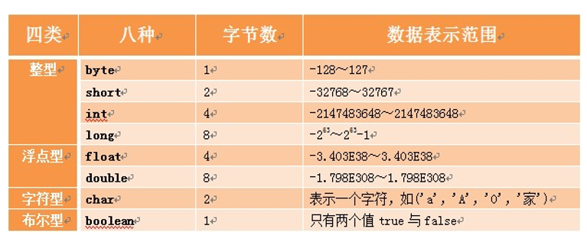

# 类型转换

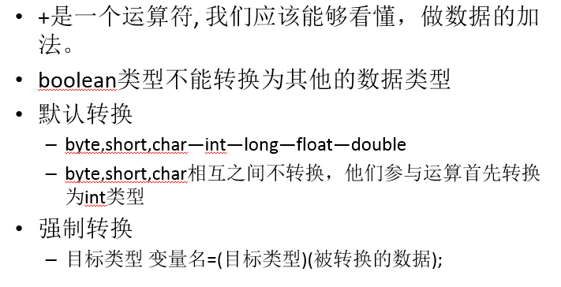

# 成员变量和局部变量的区别

## 1、定义位置

    成员变量：在类中方法外

    局部变量，在类中方法中，或者方法上的形式参数

## 2、初始化的区别

    成员变量：有默认的初始化值

    局部变量：无

## 3、存储位置

    成员变量：堆 随着对象的存在而存在

    局部变量：栈 随着方法的存在而存在

## 4、生命周期不同

成员变量：随着对象的创建而存在，随着对象的消失而消失

局部变量：随着方法的调用而存在，随着方法的调用完毕而消失

# 类：是一组相关的属性和行为的集合

对象：就是该事物的具体体现

# Java是跨平台

Java的虚拟器,每个平台(操作系统)下都有一个相应的JVM。是JVM让JAVA具备了跨平台性。

JVM:是Java虚拟器，作用：运行我们程序。

JRE:是运行环境。JVM + Java的核心类库

JDK:是Java开发环境。JRE + 开发工具

# 数组

数据类型[] 数组名称 = new 数据类型[元素个数(数组的长度)];

基本数据类型的默认初始化：

byte short int long : 0

char '\u0000'

boolean false

float double : 0.0

引用数据类型的默认初始值是：null

**注意：基本数据类型只有出现在堆内存中的时候有默认值，可以理解为只有创建引用类型时才有默认值**

# java中的内存分布

栈

堆

方法区

本地方法区

寄存器

# 方法的重载

## 1、方法的名称一定要相同。

## 2、方法的参数列表一定不相同

参数(数据)类型不同

参数(数据类型)的个数不同

参数(数据类型)的顺序不同